NASZE EMOCJE 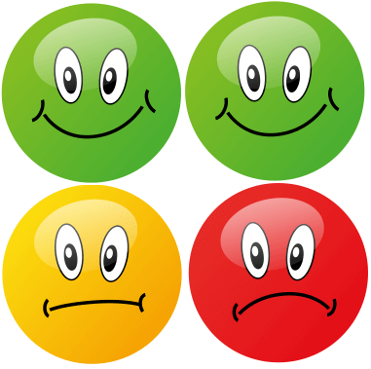

Scenariusz zajęć na środę 27.05.2020
Dżamila Olszewska

Witam Was kochane dziewczynki i drodzy Rodzice!
Dzisiaj porozmawiamy sobie o EMOCJACH, czyli uczuciach, które towarzyszą nam w różnych sytuacjach.

ZADANIE 1.
Na początek – zagadki
1.Jaka to emocja? Powiedzcie dzieci- 3. Mówią o nim, że ma wielkie oczy,
Rączki wymachują, ciało w górę leci, Gdy się do naszego umysłu wtoczy,
Oczy jak iskierki się zapalają, Trzęsie nami śmiało
Wszystkie ząbki usta odkrywają. I paraliżuje całe ciało.

2.Usta jak podkówka odwrócona, 4. Gdy się w nasze serce wkrada,
Często łezka w oku zakręcona. To naszymi myślami włada,
Wygląd twarzy tej dziewczyny Marszczy nam nosek, oczy i czoło,
Jakby najadła się cytryny. Tupie nóżką i rączką grozi wkoło

Podpowiedź:

1.RADOŚĆ

2.SMUTEK



3.STRACH (LĘK)


4.ZŁOŚĆ


ZADANIE 2.
Obejrzyj obrazki poniżej. Są na nich przedstawione podstawowe emocje, czyli: radość, smutek, strach i złość. Spróbuj wymyślić krótką historyjkę o tym, co spowodowało akurat takie emocje u dzieci.
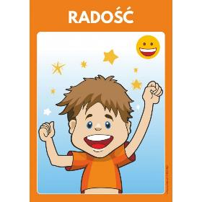

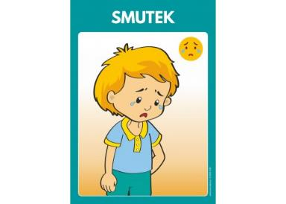

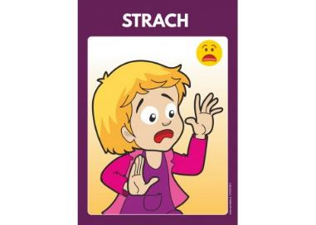

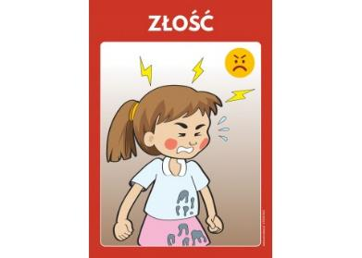

ZADANIE 3.

Przeczytajcie poniższe zdania i powiedzcie, jakie uczucia (emocje) przeżywacie w podobnych sytuacjach:

- Dostałem ulubiona zabawkę.
- Robię coś, czego nie lubię.
- Tata naprawił mi rower.
- Koledzy mnie przezywają.
- Koleżanki nie chcą się ze mną bawić.
- Kolega mnie bije.
- Zostałem zaproszony na przyjęcie urodzinowe do kolegi.
- Zginął mój pies.

ZADANIE 4.
Zabawa z lusterkiem. Stań przed lustrem i zrób minę pokazującą po kolei następujące emocje: radość, smutek, strach, złość.
A teraz jeszcze inne emocje: ZDZIWIENIE, ZASKOCZENIE, NIEPEWNOŚĆ, GNIEW, OBRZYDZENIE, PRZYJEMNOŚĆ, NIEZDECYDOWANIE, WSTYD, DUMA, WZRUSZENIE, SZCZĘŚCIE.
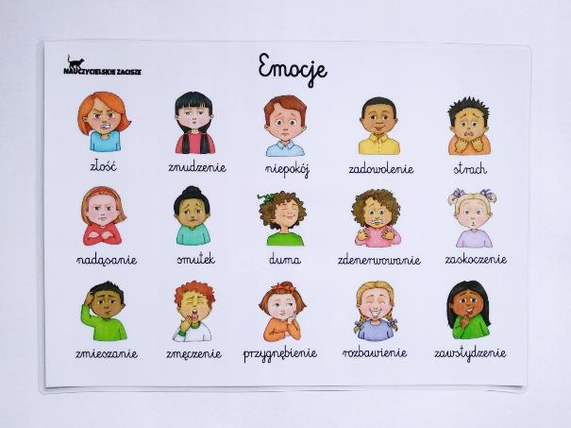

ZADANIE 5.
Zabawa „lustrzane odbicia” (w parach). Stańcie naprzeciwko siebie. Jedna osoba robi minę, pokazującą jakąś emocje, a druga osoba naśladuje ją i zgaduje jaka to emocja. Potem zamieniacie się rolami.

ZADANIE 6.
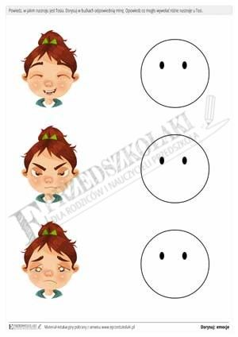
Dorysuj: emocje
Powiedz, w jakim nastroju jest Tosia. Dorysuj w buźkach odpowiednią minę. Opowiedz co mogło wywołać różne nastroje u Tosi.

ZADANIE 7.

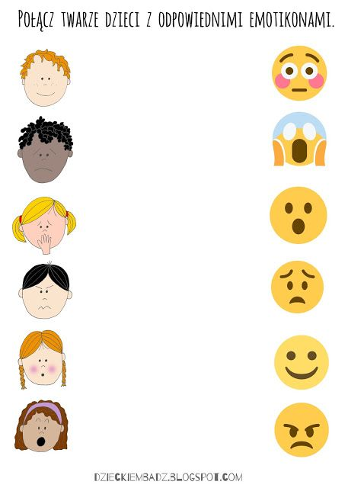

ZADANIE 8.

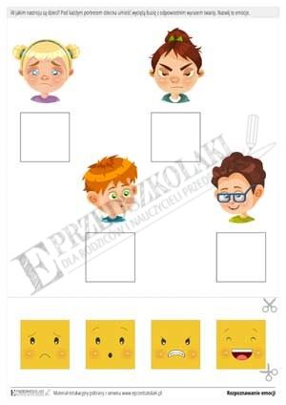
Rozpoznawanie emocji
W jakim nastroju są dzieci? Pod każdym portretem dziecka umieść wyciętą
buzię z odpowiednim wyrazem twarzy. Nazwij te emocje.

PAMIĘTAJCIE!
Nie ma złych emocji. Wszystkie emocje są dobre, tylko z niektórymi trudniej jest sobie radzić.

A oto kilka kolorowanek dla chętnych:
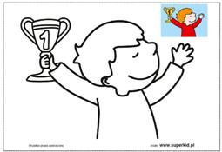

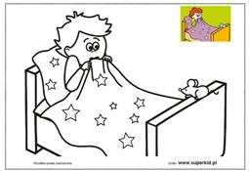
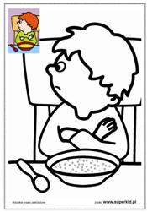
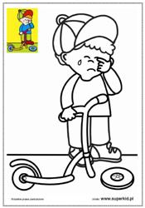

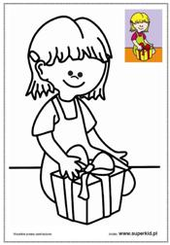

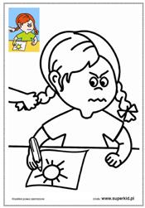

Do zobaczenia na następnych zajęciach. Pozdrawiam Was serdecznie.
Dżamila Olszewska

